2012年度
イスタンブル補習授業校入学説明会のご案内

拝啓
秋たけなわの候、皆様ますます御健勝のこととお慶び申し上げます。平素イスタンブル補習授業校の活動にご理解を賜り、厚く御礼申し上げます。本校ではイスタンブル近郊に在住の邦人子女を対象に毎週土曜日に日本語補習を中心とした教育を行なっております。この度、下記日程にて2011年度「小学部」入学説明会並びに「準備クラス」入学説明会を開催いたしますのでご案内申し上げます。この機会に是非ご参加頂き、当校への理解を深めていただきたく存じます。皆様のご参加を講師、運営委員一同心よりお待ち申し上げております。
敬具
2011年10月1日
イスタンブル補習授業校
校長 大島 千佳

***************** 記 ******************

日 時：２０１１年１１月２６日（土） １３：３０～１５：００
場 所：イスタンブル補習授業校（会場の教室は当日ご案内致します）
Tanburi Ali EfendiSokak No.16 Etiler Istanbul（下記地図参照）
小学部対象 ：2012年4月2日時点で満６歳のお子様がいらっしゃるご家庭
準備クラス対象：2012年4月2日時点で満５歳のお子様がいらっしゃるご家庭
参加申込：準備の都合上11月19日までに本校講師で運営委員の井藤聖子（いとうきよこ）までお願いいたします。ご質問もお受けいたします。
自宅電話：０２１２－３２７－４３８５ 携帯：０５４６－２１６－５９５３
メールアドレス：kiyoko1973@hotmail.com

なお当日は入学対象のお子様もお連れ下さいます様お願いいたします。
また、お子様用の上履きをお持ち下さい。大人用の上履きは学校で用意しております。
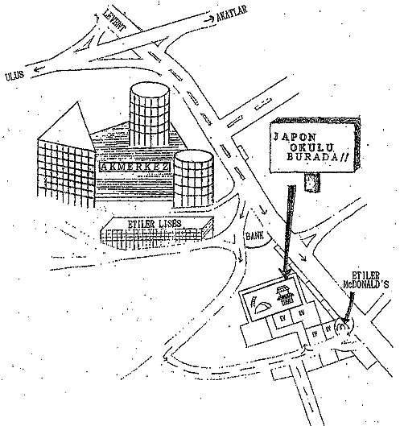
新築ビル
新築商業ビルを左折します
右折します
元マクドナルド度ドMcDonald’s
Akmerkez
日本人学校
＆
補習授業校

